Temat: Wzory i nazwy wodorotlenków.

- Wodorotlenki to związki chemiczne zbudowane z kationów metali i anionów wodorotlenkowych.
Kationy i aniony przyciągają się w wyniku działania sił elektrostatycznych, tworząc sieć krystaliczną.
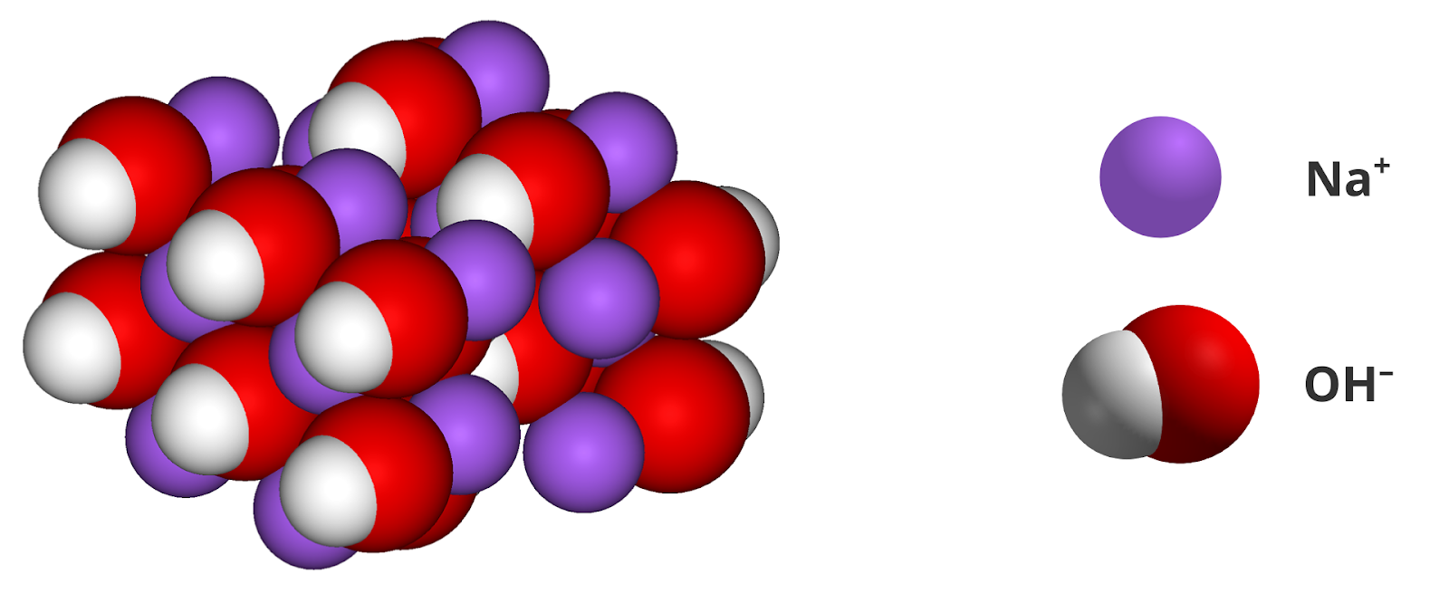

- Wzory i nazwy wodorotlenków
Grupa wodorotlenowa OH jest zawsze jednowartościowa.
Żeby napisać wzór sumaryczny wodorotlenku należy napisać symbol metalu, ustalić jego wartościowość, a następnie dołączyć do symbolu metalu tyle grup OH ilu jest on wartościowy.
Należy napisać symbol metalu, ustalić jego wartościowość, a następnie
Nazwa metalu | Symbol metalu | Wartościowość metalu | Wzór wodorotlenku
sód | Na | I | NaOH
potas | K | I | KOH
wapń | Ca | II | Ca(OH)₂
glin | Al | III | Al(OH)₃

3. Obliczanie masy cząsteczkowej wodorotlenków.
Jak obliczyć masę cząsteczkową wodorotlenku magnezu
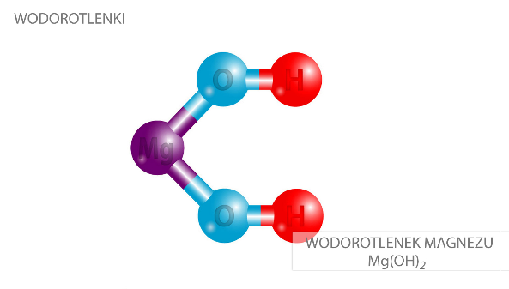

m_{Mg(OH)2} = 24u +16u x2 +1u x 2 = 58u

- Napisz wzory sumaryczne wodorotlenków:
w. litu
w. cynku
w. żelaza(III)
w. srebra(I)
w. manganu(II)

- Podaj nazwy wodorotlenków:
Cu(OH)₂
CsOH
Ni(OH)₂
Cr(OH)₃
Be(OH)₂

